Universitätslehrgang Logo!
Übersetzen und Dolmetschen für Gebärdensprachen, Schriftdeutsch und Internationale Gebärde
Logo! ist eine Ausbildung für Gehörlose, welche das Dolmetschen und Übersetzen erlernen möchten. Ziel ist, das Grundhandwerkszeug für Dolmetschen und Übersetzen zu vermitteln. Die Studierenden müssen dazu selbst sehr gute Kenntnisse der benutzten Sprachen einbringen.
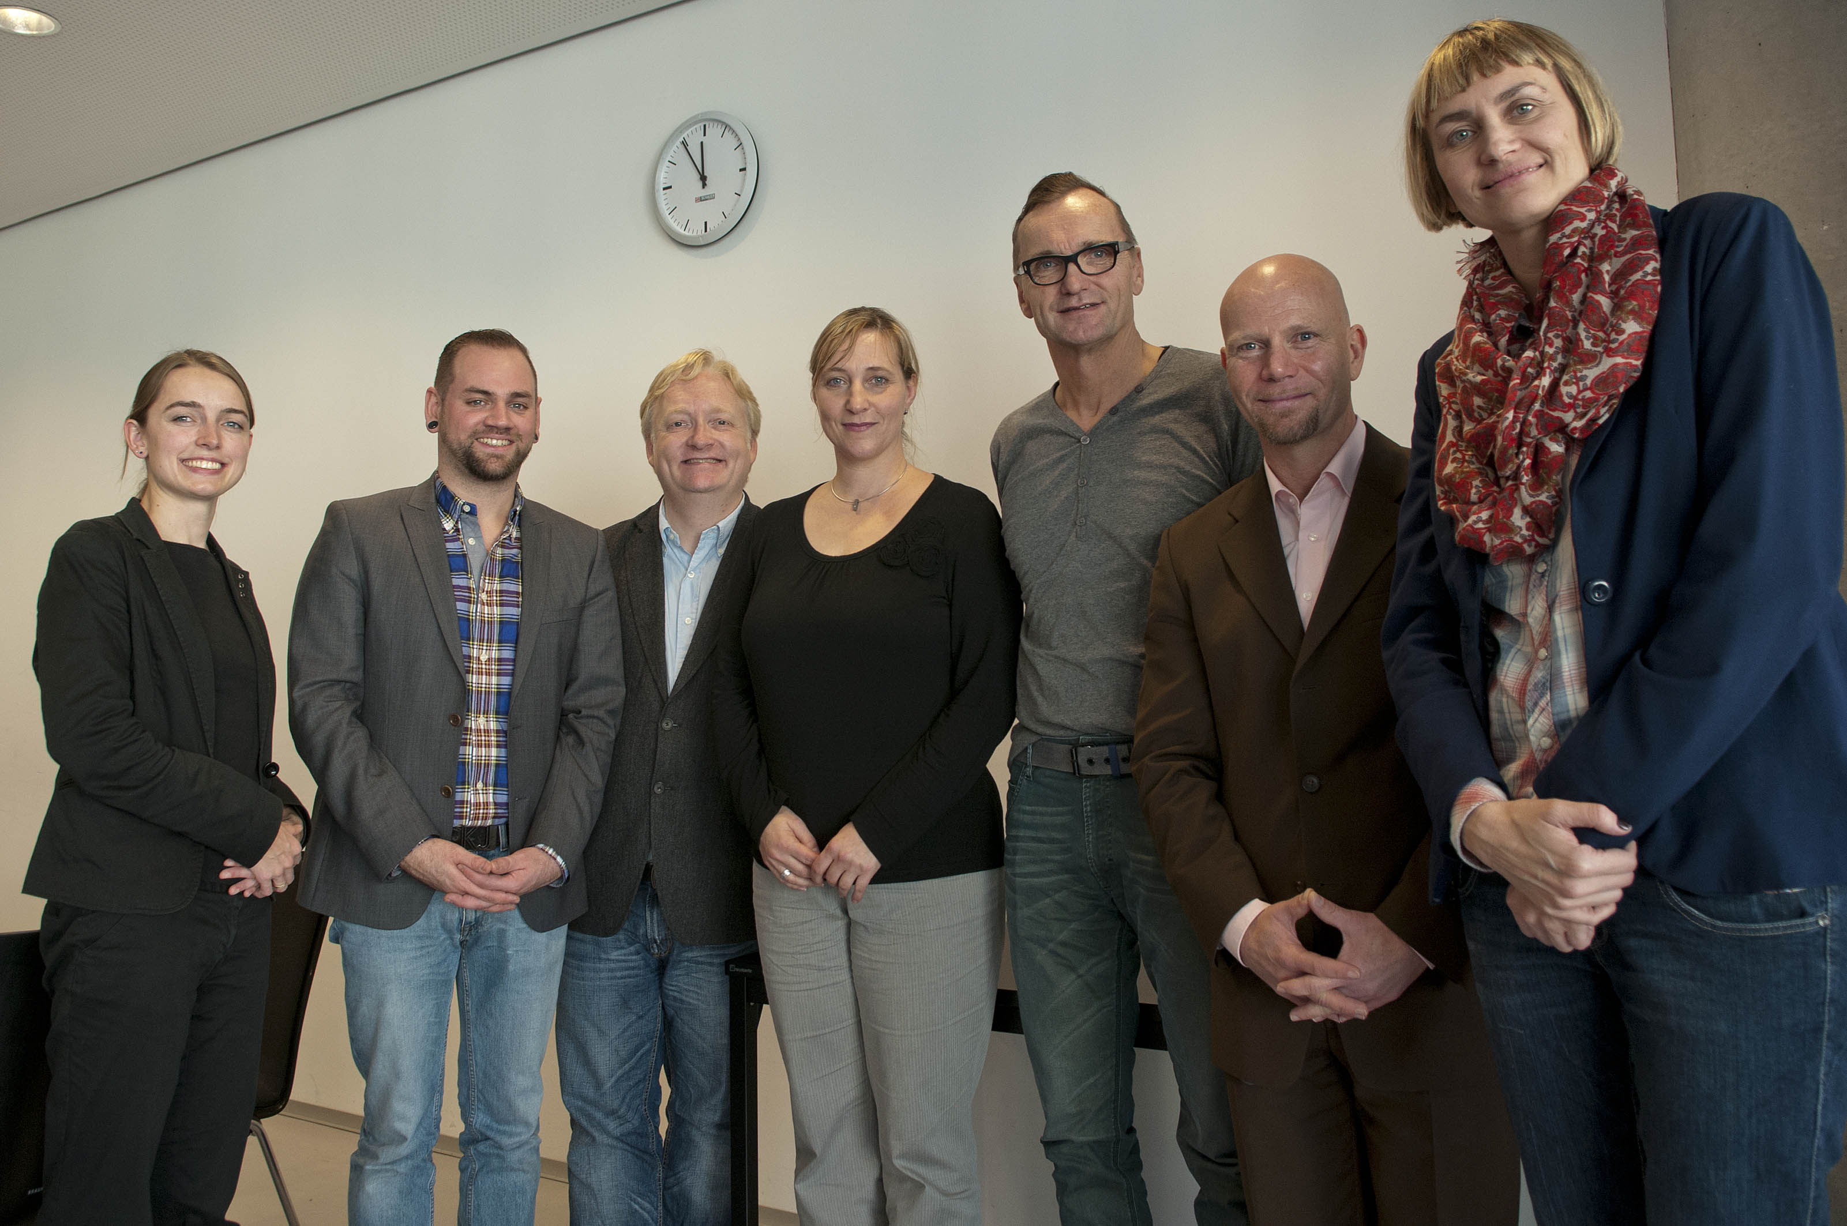In Logo! wird mit ÖGS, Deutsch, internationalen Gebärden und ÖGS+ gearbeitet. Die Unterrichtssprache ist ÖGS und Deutsche Schriftsprache. Durch die unterschiedlichen TeilnehmerInnen und LehrerInnen wird auch immer wieder DGS und internationale Gebärde verwendet. Gedolmetscht wird zwischen den verschiedenen Gebärdensprachen, übersetzt wird in die und aus der Deutschen Schriftsprache.
Insgesamt werden 12 Module à 35 Stunden in 2 Jahren abgehalten. Diese Unterrichtszeit ist aber nur etwa ein Viertel des gesamten Zeitaufwandes. Die restliche Zeit muss im Eigenstudium gearbeitet werden. Zudem werden 40 Stunden Praktikum absolviert. Dadurch ergeben sich als Gesamtwert der Ausbildung 77 ECTS (European Credit Transfer and Accumulation System).
Unterrichtsfächer sind beispielsweise: Gedächtnistraining, Sprache Kultur und Kommunikation in Deutsch und ÖGS, internationale Gebärde, Übersetzen, Dolmetschen, Berufskunde und –ethik, Translationswissenschaft, Dolmetschen und Übersetzen im Team, Dolmetschen und Übersetzen im Medienbereich.
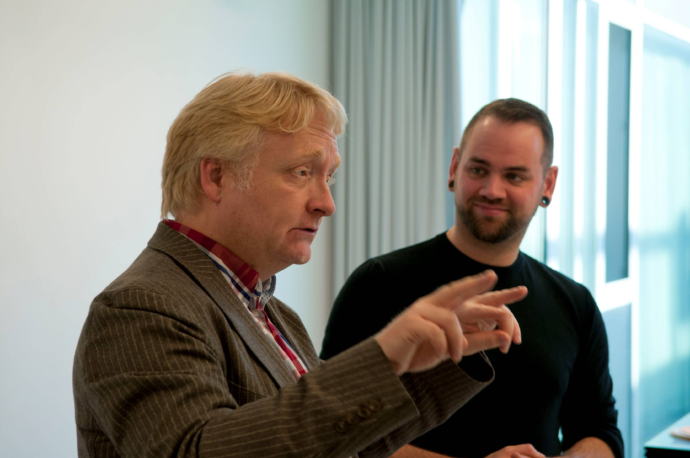
Lehrgangsleiter ist Univ.-Prof. Dr. Dietmar Roehm. Neben den Dozenten von der Universität Salzburg und der Universität Berlin unterrichten auch österreichische ExpertInnen aus der Praxis. In der Ausbildung werden die erforderlichen Grundlagen des Dolmetschens und Übersetzens vermittelt. In der späteren Praxis braucht es zusätzlich viel Übung und Vertiefung der Sprachkenntnisse um als DolmetscherIn oder ÜbersetzerIn arbeiten zu können.

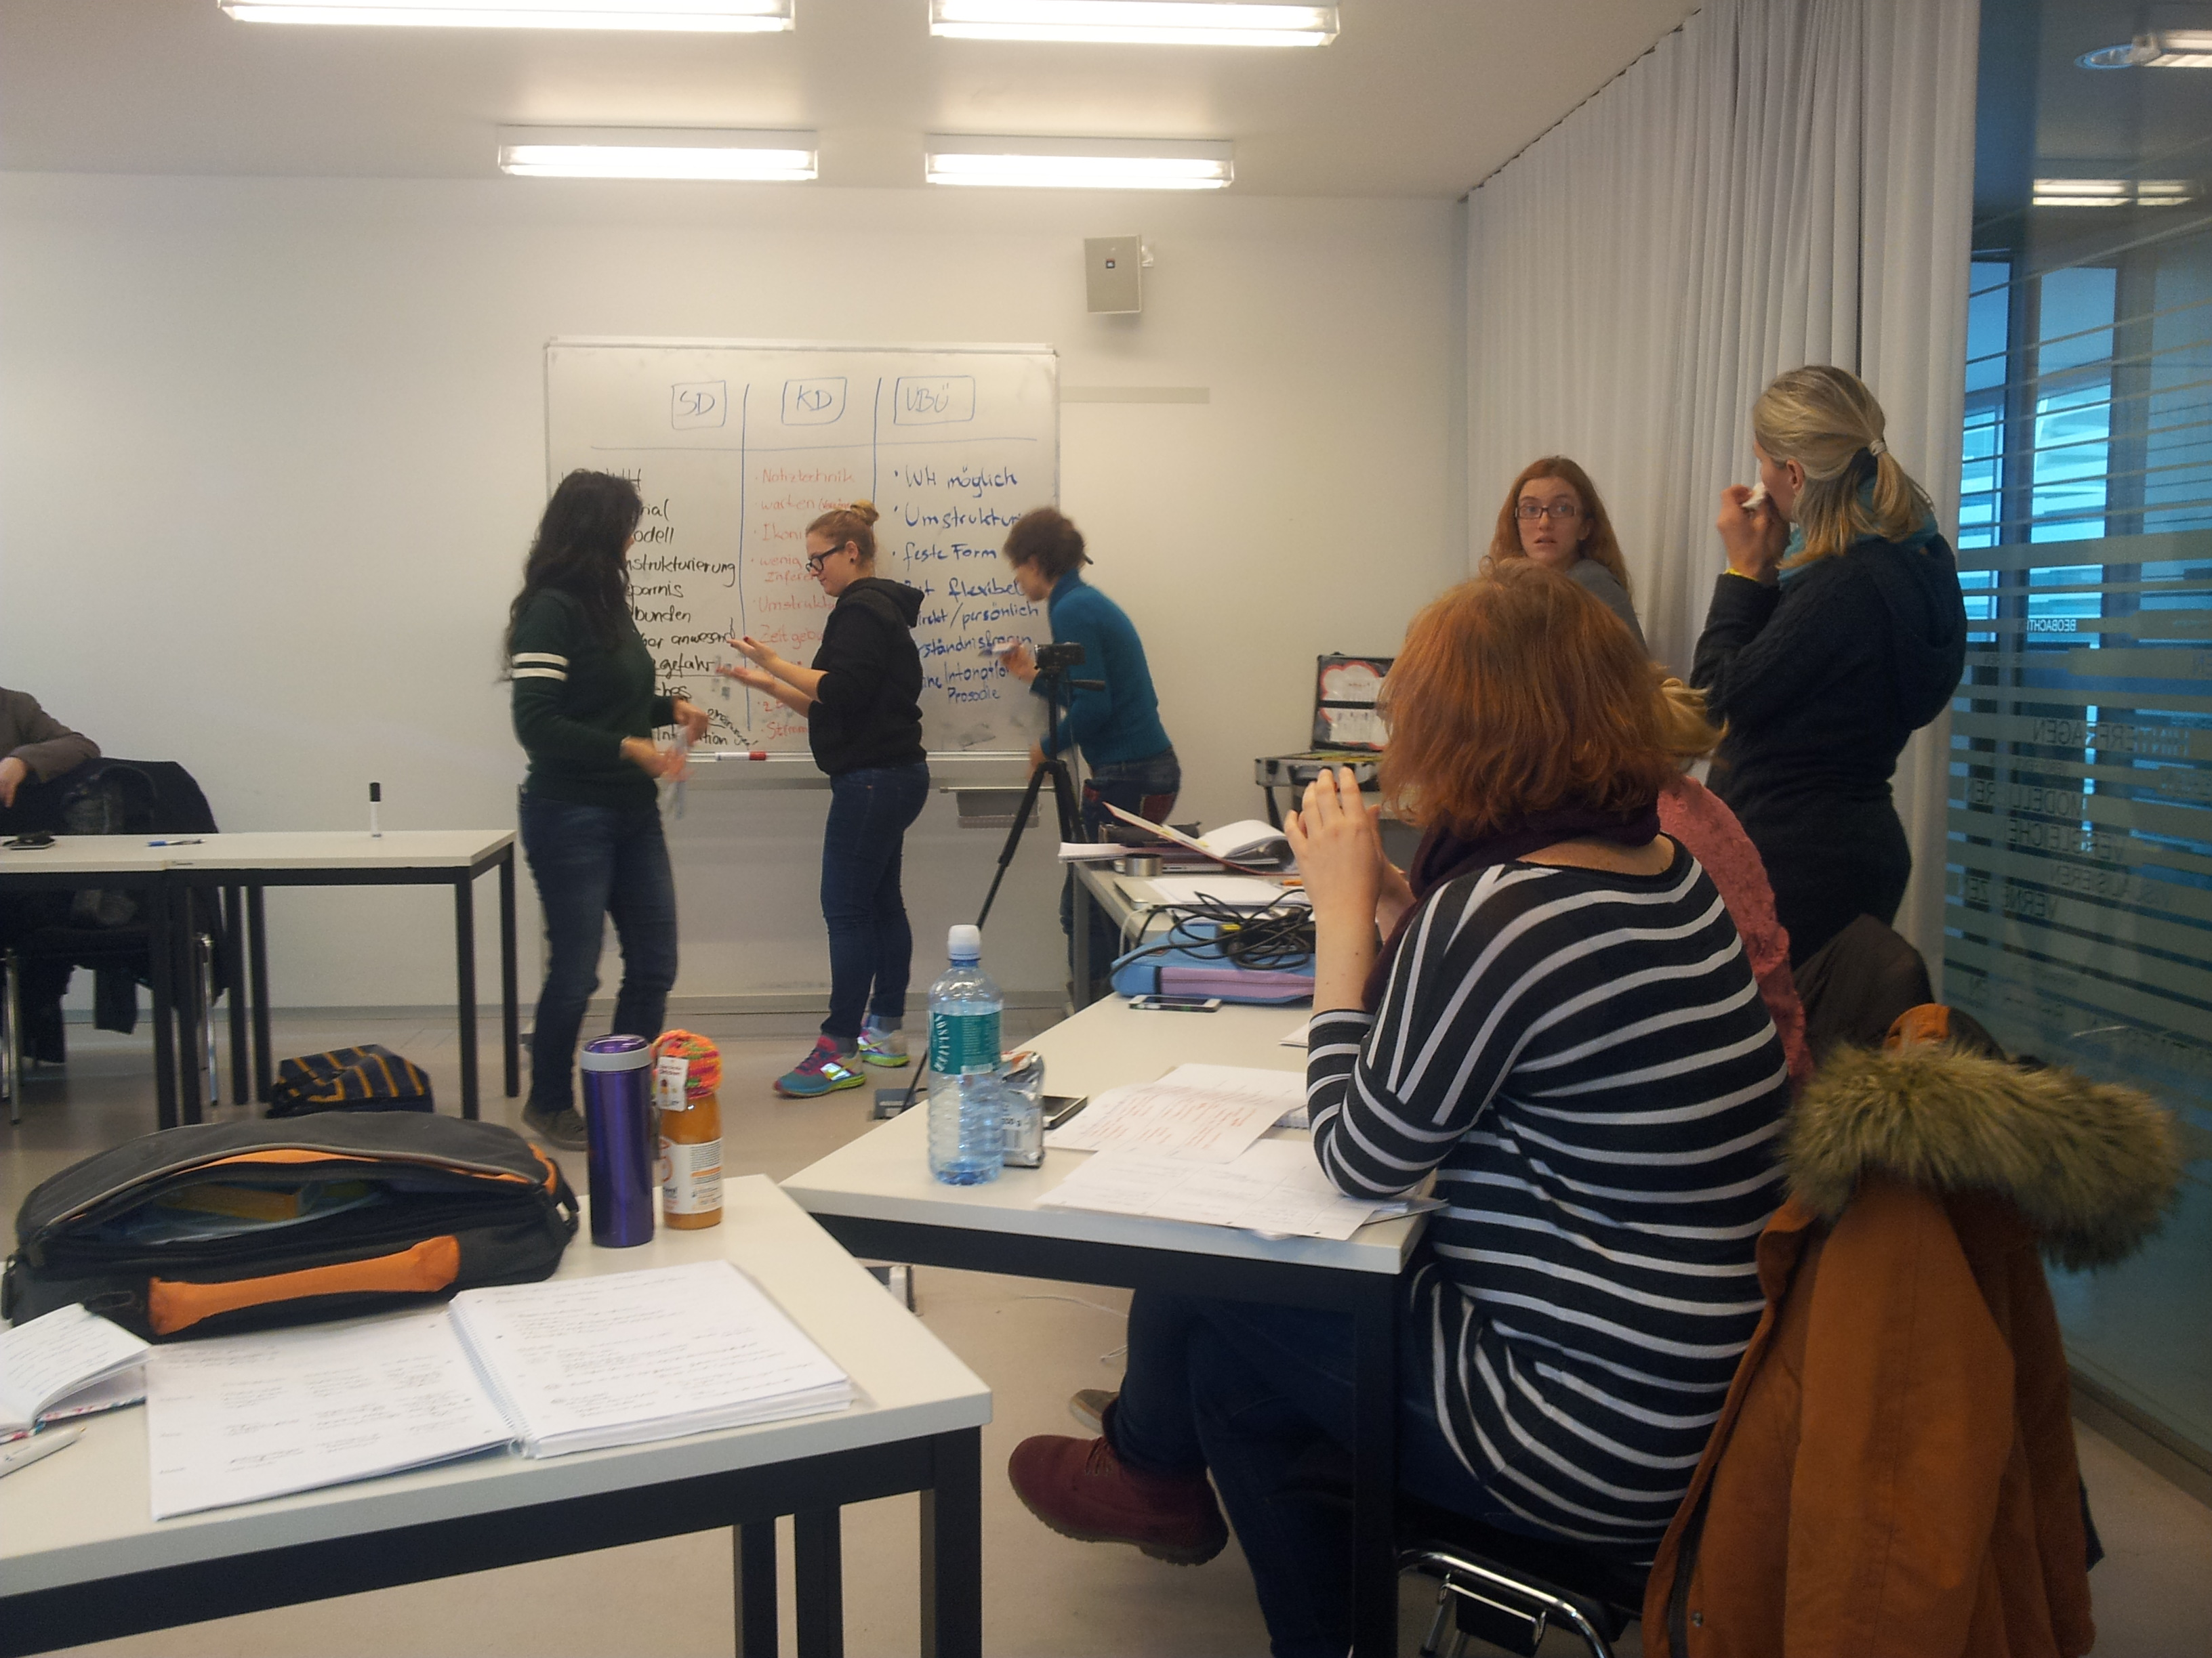Der erste Lehrgang fand bereits von 2013 bis 2015 statt. Obwohl der erste Lehrgang noch kein Universitätslehrgang war, wurde er doch an der Universität Salzburg angeboten. Finanziert wurde der erste Lehrgang zur Gänze vom Sozialministeriumsservice. Von den 12 Teilnehmerinnen konnten 9 den Lehrgang positiv abschließen, 3 haben die Prüfung des ÖGSDV (Gebärdensprach-DolmetscherInnen und –ÜbersezterInnen-Verband) absolviert.

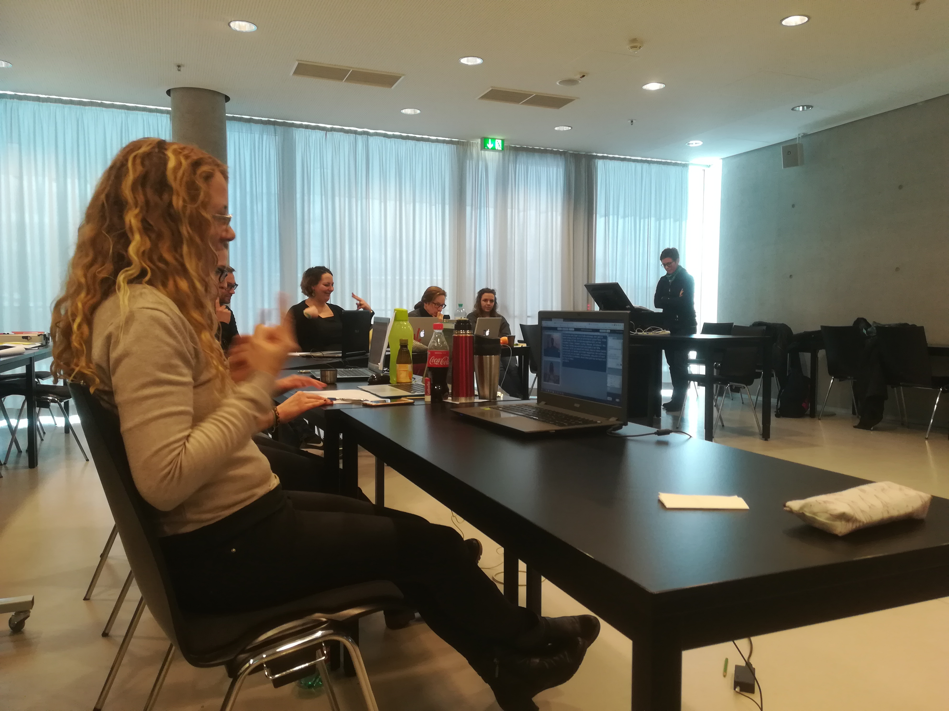2016-2018 wurde Logo! nun als Universitätslehrgang angeboten. Finanziert wurde der Lehrgang durch das Wissenschaftsministerium. Für den Selbstbehalt von € 1.488,-- pro Semester konnte Ausbildungsbeihilfe beim Sozialministeriumservice beantragt werden. Durch die Veränderung in einen Universitätslehrgang wurden aber auch die Anforderungen an die Studierenden höher. Gebärdensprache muss auf der Niveaustufe C1 des Gemeinsamen europäischen Referenzrahmen für Sprachen („GeRS“) beherrscht werden, Deutsch als Schriftsprache in der Niveaustufe B2 nach GeRS. Im Sommer 2018 konnten bisher 6 von ursprünglich 11 TeilnehmerInnen die Ausbildung positiv abschließen. Zusätzlich konnten die TeilnehmerInnen des ersten Lehrganges die neuen Module besuchen und somit auch den Lehrgang mit einem Universitären Zertifikat abschließen, was von 6 Personen genutzt wurde.
Für die nächsten Jahre ist geplant, den Universitätslehrgang inklusiv anzubieten, sodass auch nicht-taube Studierende aufgenommen werden können. Dazu werden vom Projektteam gerade Planungsgespräche mit dem Wissenschaftsministerium und der Universität Salzburg geführt. Voraussichtlich Ende 2018 können wir dazu schon Konkreteres berichten.
Weiterführende Informationen: http://www.logo-salzburg.at/
Projektteam:
Österreichischer Gehörlosenbund, Salzburger Gehörlosenverband, Soziale Initiative Salzburg

